Rapport d’avancement
L'intégration du système de vérification par email assure la sécurité et l'authenticité des profils sur la plateforme TalentFlow. Le processus repose sur un contrôleur Laravel qui gère la génération de codes OTP à six chiffres, leur stockage sécurisé via un hachage SHA-256 et leur validation temporelle. Côté utilisateur, l'interface React permet une saisie fluide du code reçu par Gmail, déclenchant ainsi l'activation du compte et la mise à jour de la base de données.
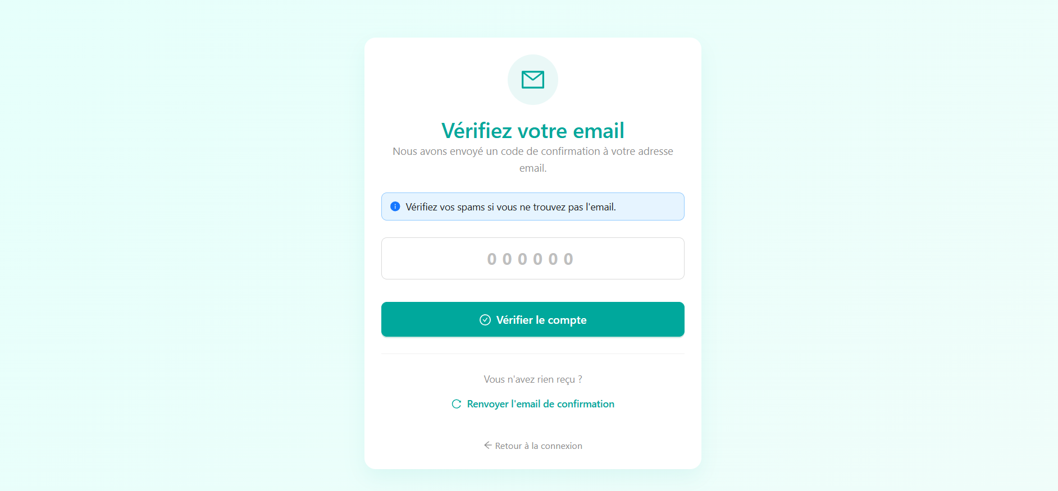

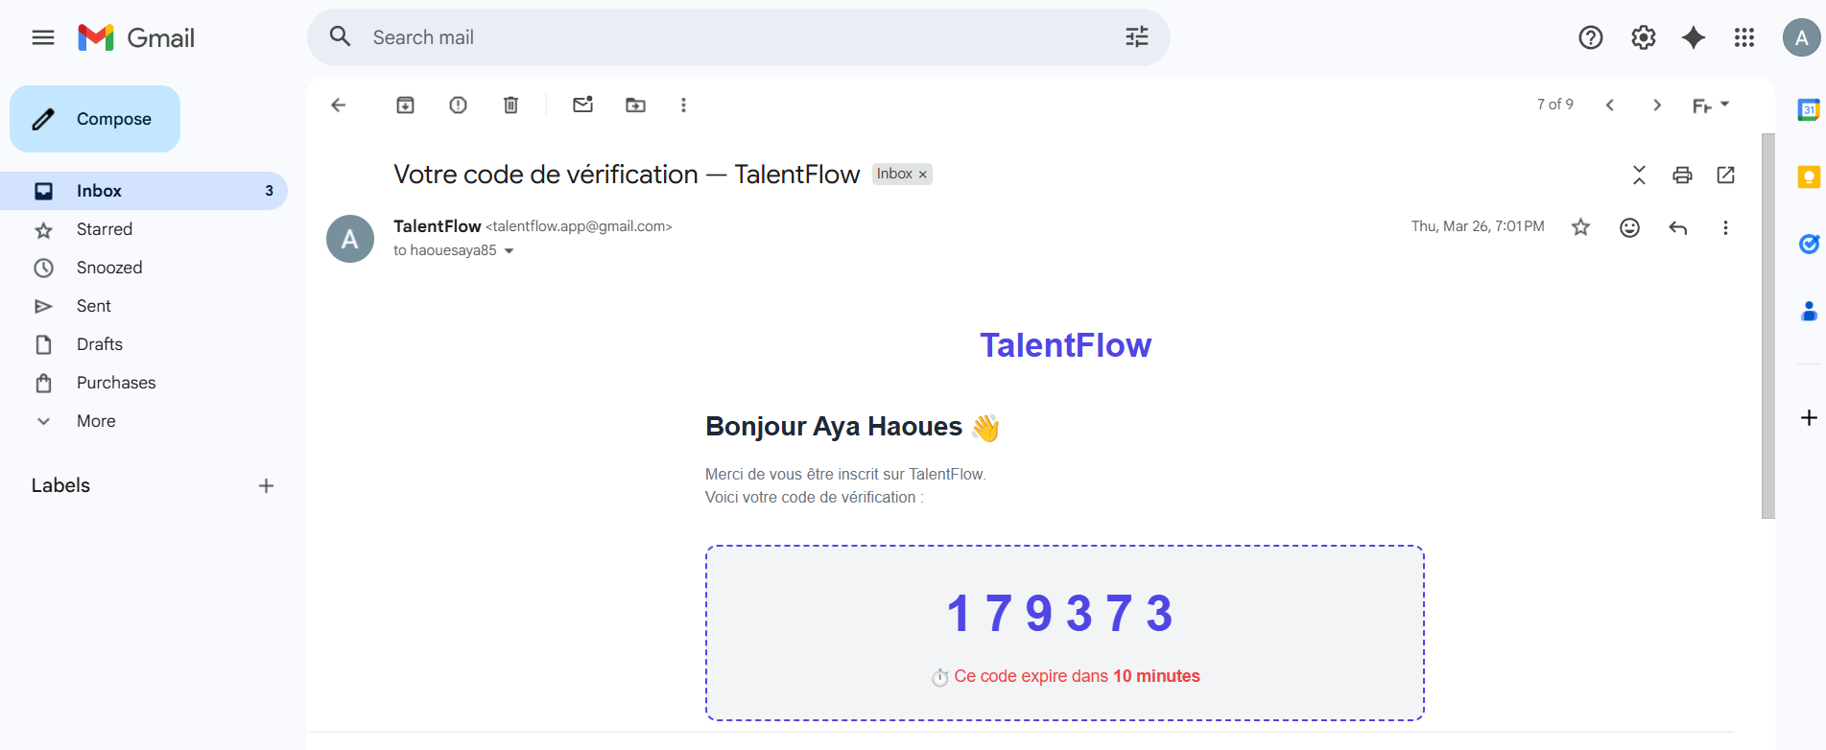
La fonctionnalité de réinitialisation du mot de passe renforce la sécurité des comptes. Lorsqu'un utilisateur oublie ses identifiants, il reçoit par email un lien contenant un jeton unique (token) qui, une fois validé avec son adresse email, lui permet de définir un nouveau mot de passe robuste.

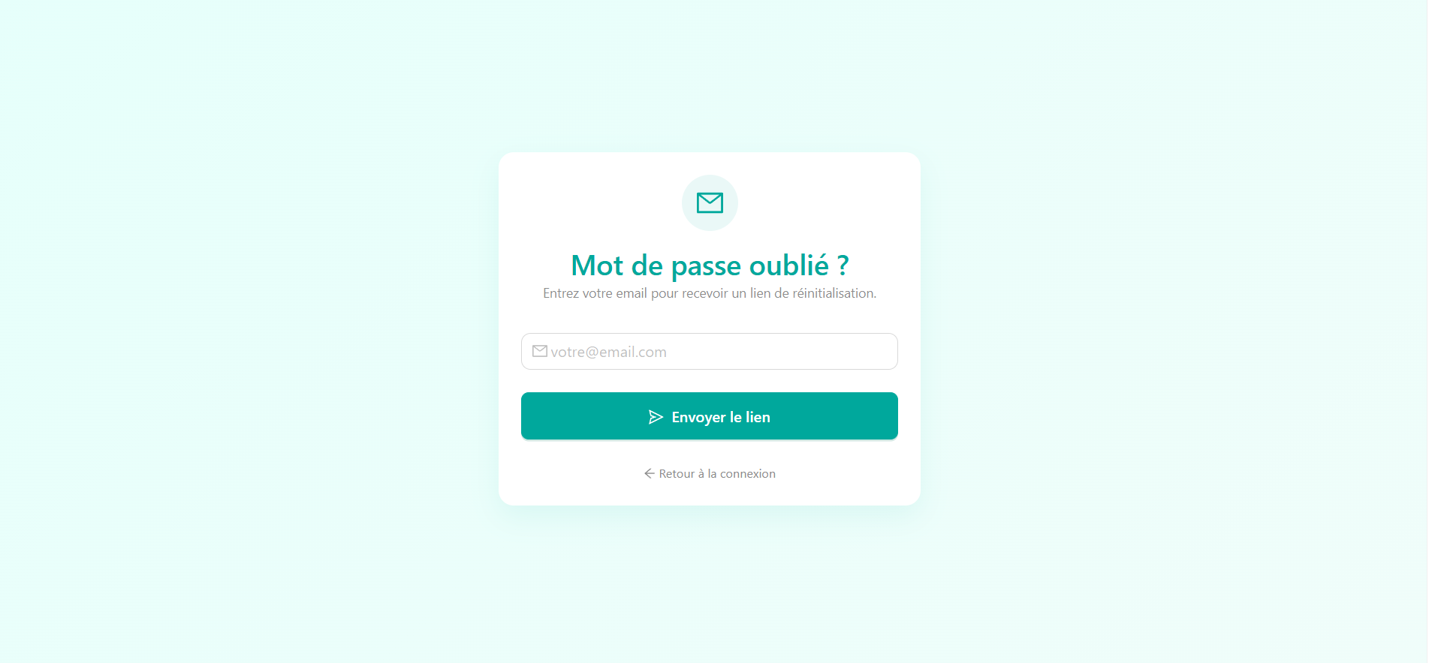

Le Dashboard RH centralise le pilotage stratégique du recrutement à travers une interface intuitive structurée autour de métriques clés (KPIs). Il permet de suivre en temps réel le volume global des candidats, des offres actives et des postulations, tout en isolant les nouveaux talents n’ayant pas encore soumis de candidature afin d'optimiser le sourcing. Le système assure également une gestion opérationnelle rigoureuse en comptabilisant les entretiens prévus et le taux de transformation des candidatures acceptées. Cette vision chiffrée est complétée par une analyse temporelle sous forme de diagramme évolutif, offrant au recruteur une lecture claire des tendances de recrutement et de l’efficacité des campagnes sur une période déterminée.
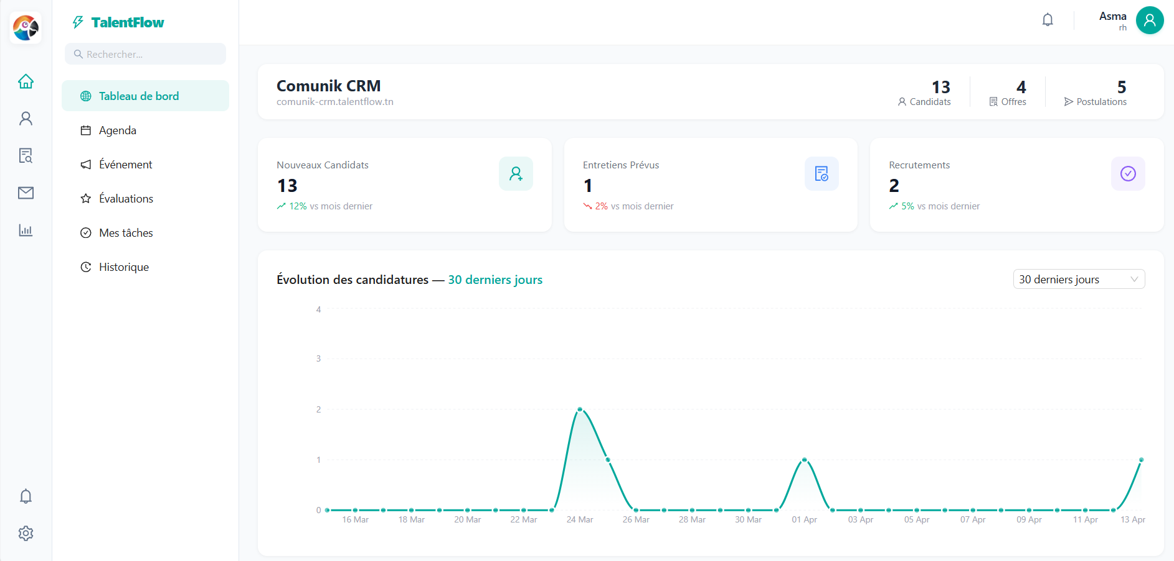

Cette partie, présente une analyse comparative de l'engagement des candidats par le biais d'un graphique à barres horizontales, permettant de visualiser rapidement la répartition des postulations par offre d'emploi afin d'identifier les annonces les plus attractives du momen 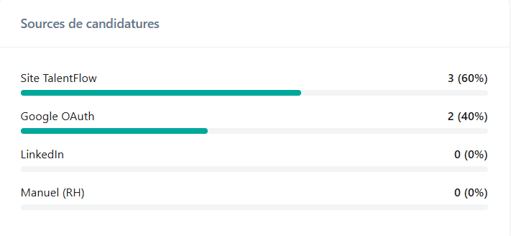
L'interface Agenda offre au recruteur une gestion centralisée et temporelle des processus de recrutement. Elle intègre des indicateurs de performance (KPIs) en temps réel, permettant de suivre le volume d'entretiens quotidiens, hebdomadaires et mensuels. Grâce à un mini-calendrier interactif et une vue hebdomadaire, l'utilisateur peut naviguer fluidement entre les dates pour consulter le planning détaillé. Chaque entretien est présenté sous forme de carte dynamique, distinguant le type d'échange (visio, présentiel, technique) par un code couleur et des icônes spécifiques, tout en affichant les informations du candidat, l'heure, la durée et les collaborateurs participants. Cette vue d'ensemble garantit une organisation optimale et une réactivité accrue dans la planification des rendez-vous avec les talents. 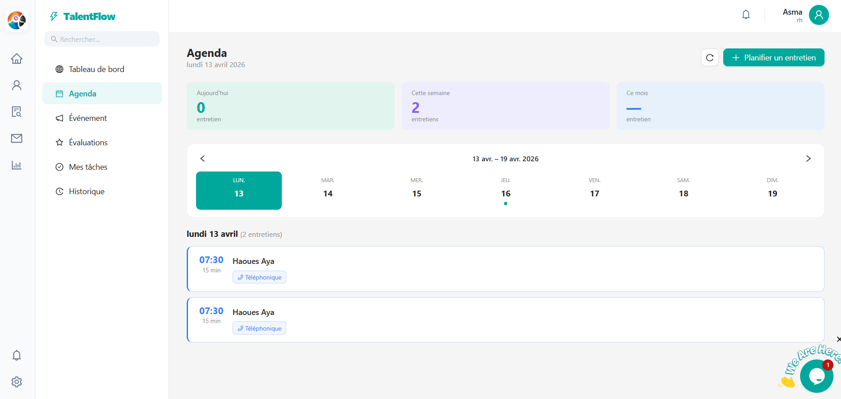
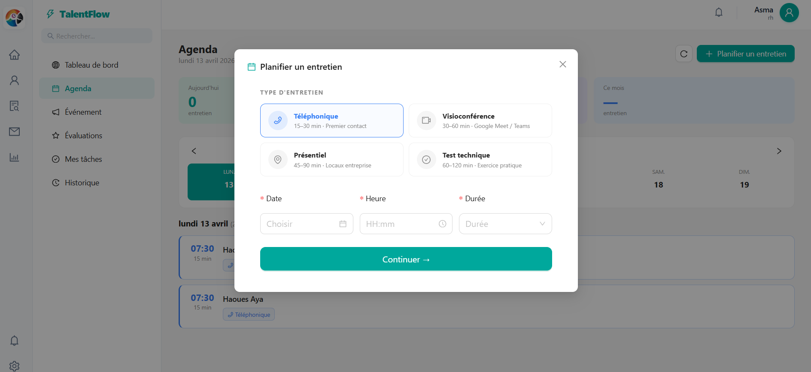
On a intégré un service de Live Chat basé sur la solution Tawk.to pour assurer une communication instantanée entre les candidats, les recruteurs et l'administration. Ce système est configuré pour répondre automatiquement aux interrogations courantes grâce à une base de connaissances préétablie. Toutefois, afin de garantir une qualité de service optimale, l'administrateur conserve la main pour intervenir en temps réel sur les questions critiques ou délicates, permettant ainsi une médiation humaine lorsque le système automatisé atteint ses limites de confidentialité ou de compétence.
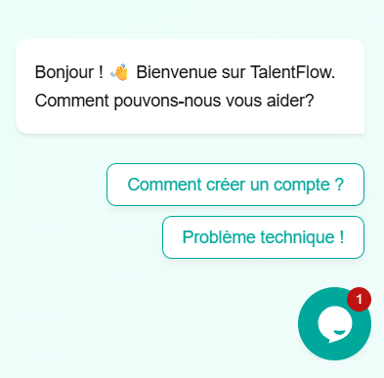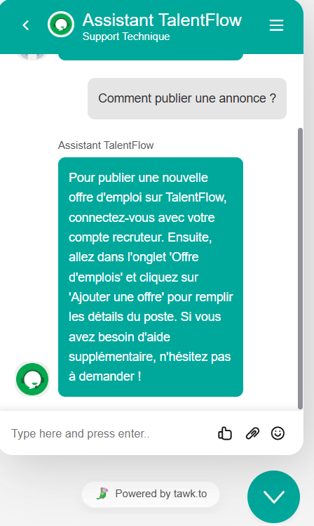
L'interface de Gestion des Candidatures centralise le suivi opérationnel des talents grâce à un tableau de bord dynamique et performant. En s'appuyant sur des composants React optimisés, elle permet aux recruteurs de piloter le pipeline de recrutement via des outils de filtrage avancés et une recherche multicritère en temps réel. Chaque dossier bénéficie d'une gestion granulaire, offrant la possibilité de modifier instantanément les statuts, de consulter les profils détaillés ou d'engager une communication directe par email. Cette solution garantit une traçabilité complète des postulations, complétée par une fonctionnalité d'exportation CSV qui facilite l'analyse externe et le reporting administratif des activités de recrutement.
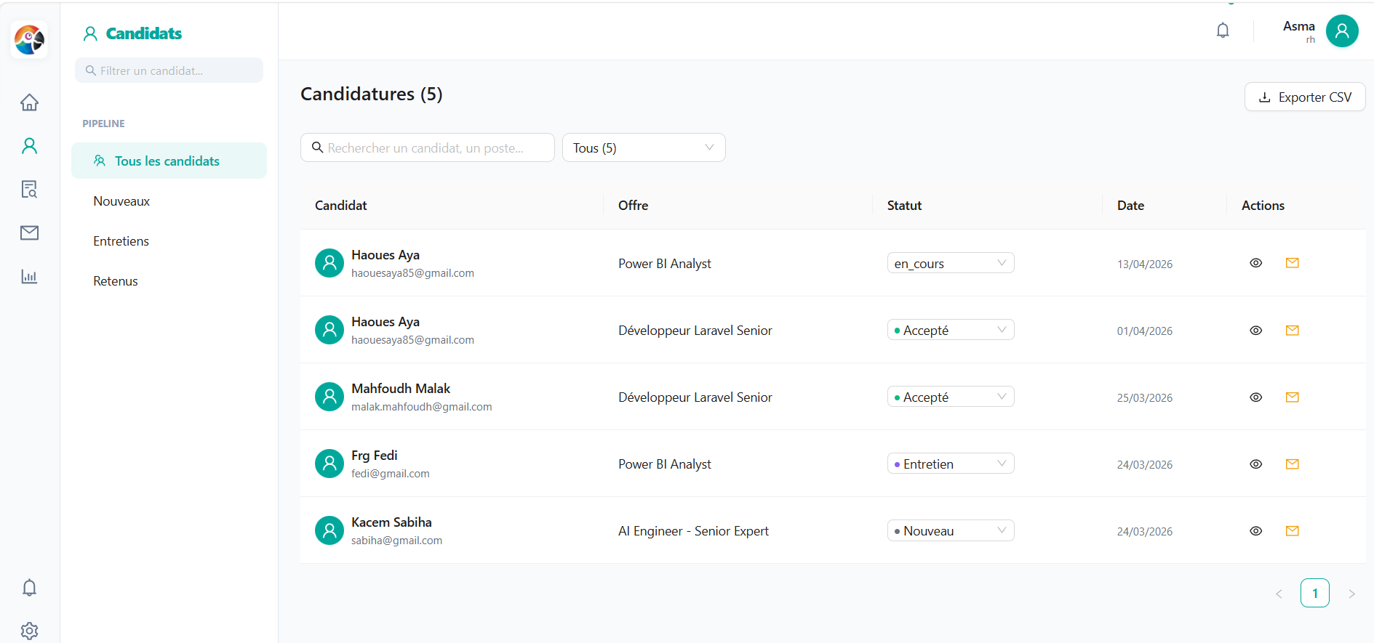

L’interface de Gestion et de Suivi des Candidats centralise l’ensemble des outils décisionnels au sein d'une vue modale ergonomique et structurée. Elle permet aux recruteurs d’accéder instantanément au profil complet du candidat, incluant ses coordonnées, ses motivations et une visionneuse intégrée pour le CV, tout en facilitant la navigation via des onglets dédiés à l’aperçu, aux messages et aux évaluations. Un panneau d’administration latéral vient compléter ce dispositif en permettant un pilotage fluide du workflow : le recruteur peut y modifier le statut de la candidature, saisir des notes internes collaboratives via un éditeur enrichi et suivre l’historique des activités. Cette architecture intégrée optimise le processus de sélection en offrant une traçabilité totale et une expérience utilisateur sans rupture, favorisant ainsi une prise de décision rapide et éclairée.

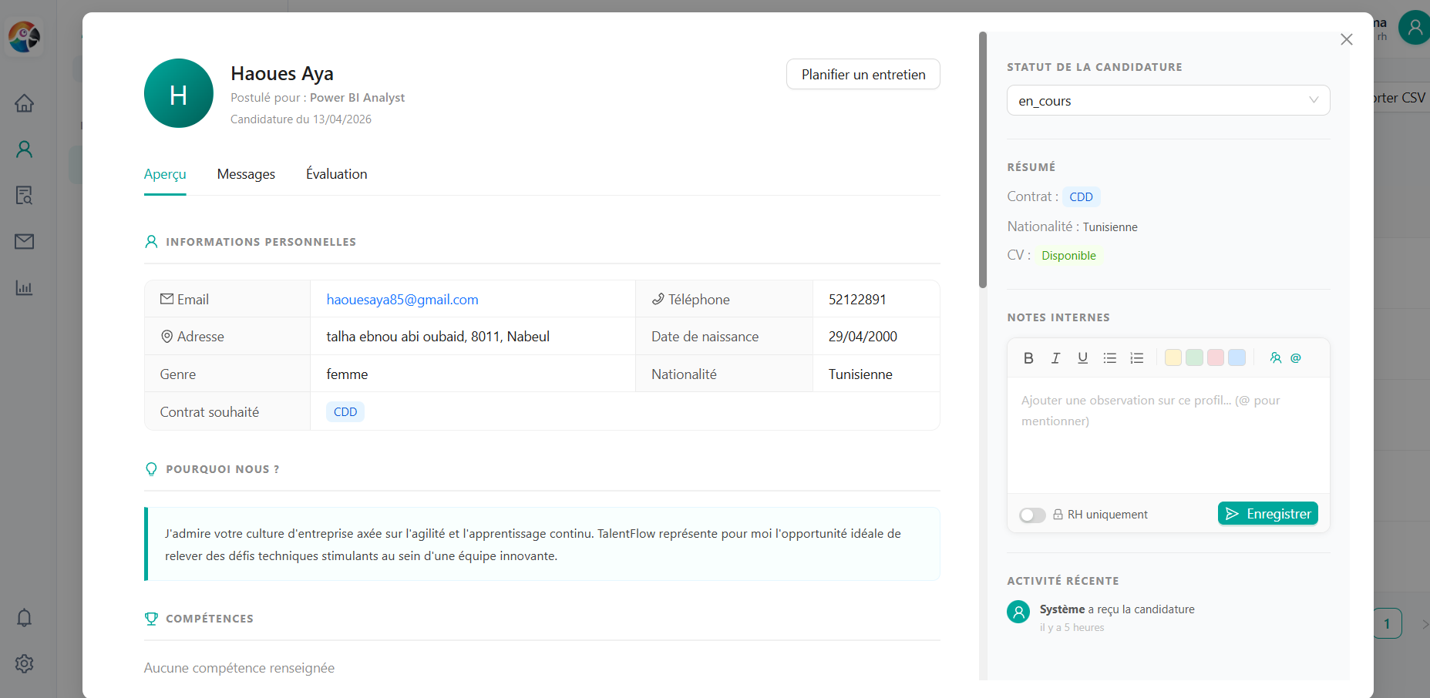

L'interface de messagerie s'appuie sur une architecture robuste où les modèles d'e-mails (templates) sont initialement générés via des seeders et stockés de manière permanente dans la base de données. Ce système offre une flexibilité totale au recruteur : celui-ci peut sélectionner un modèle prédéfini parmi une liste contextuelle (invitation, test technique, relance), puis utiliser l'éditeur intégré pour personnaliser ou modifier le contenu en temps réel avant l'envoi définitif au candidat.

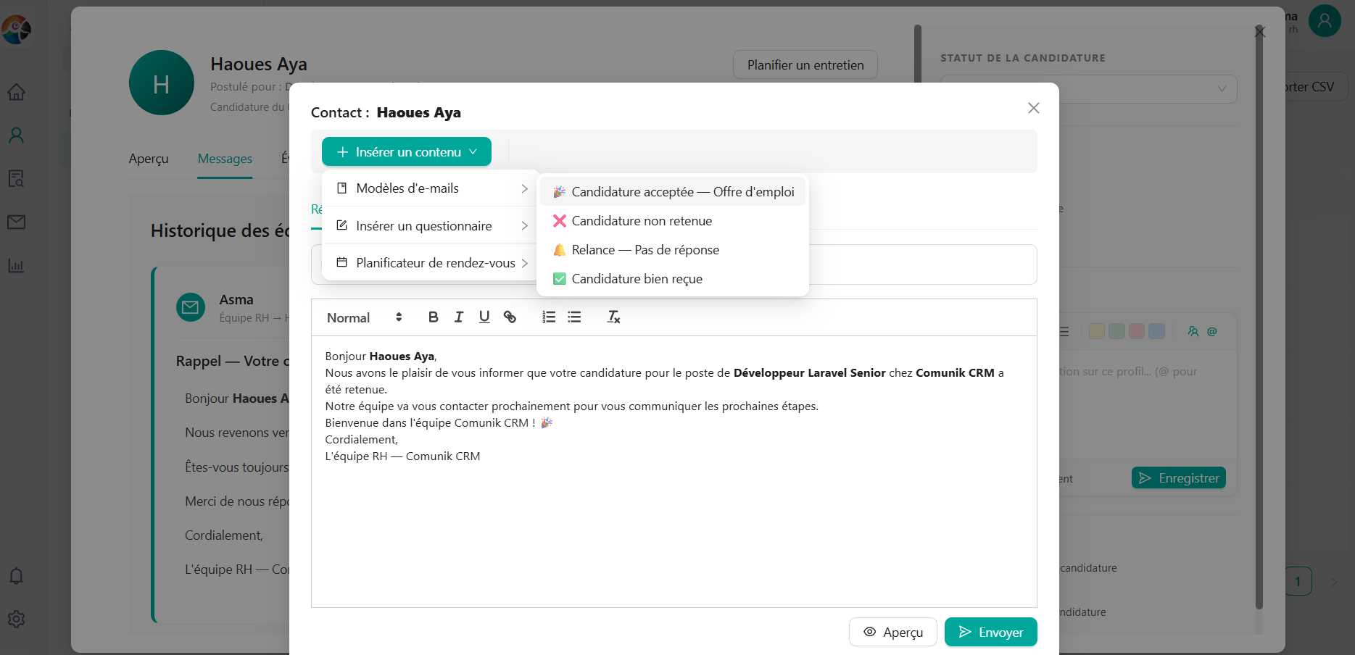
La partie Message du RH offre une interface de communication centralisée et fluide, permettant aux recruteurs de gérer l'intégralité des échanges avec les candidats directement depuis leur dossier. Elle se compose d'un historique chronologique détaillé des emails envoyés, où chaque message est présenté de manière claire avec l'expéditeur, le destinataire et le contenu formaté.

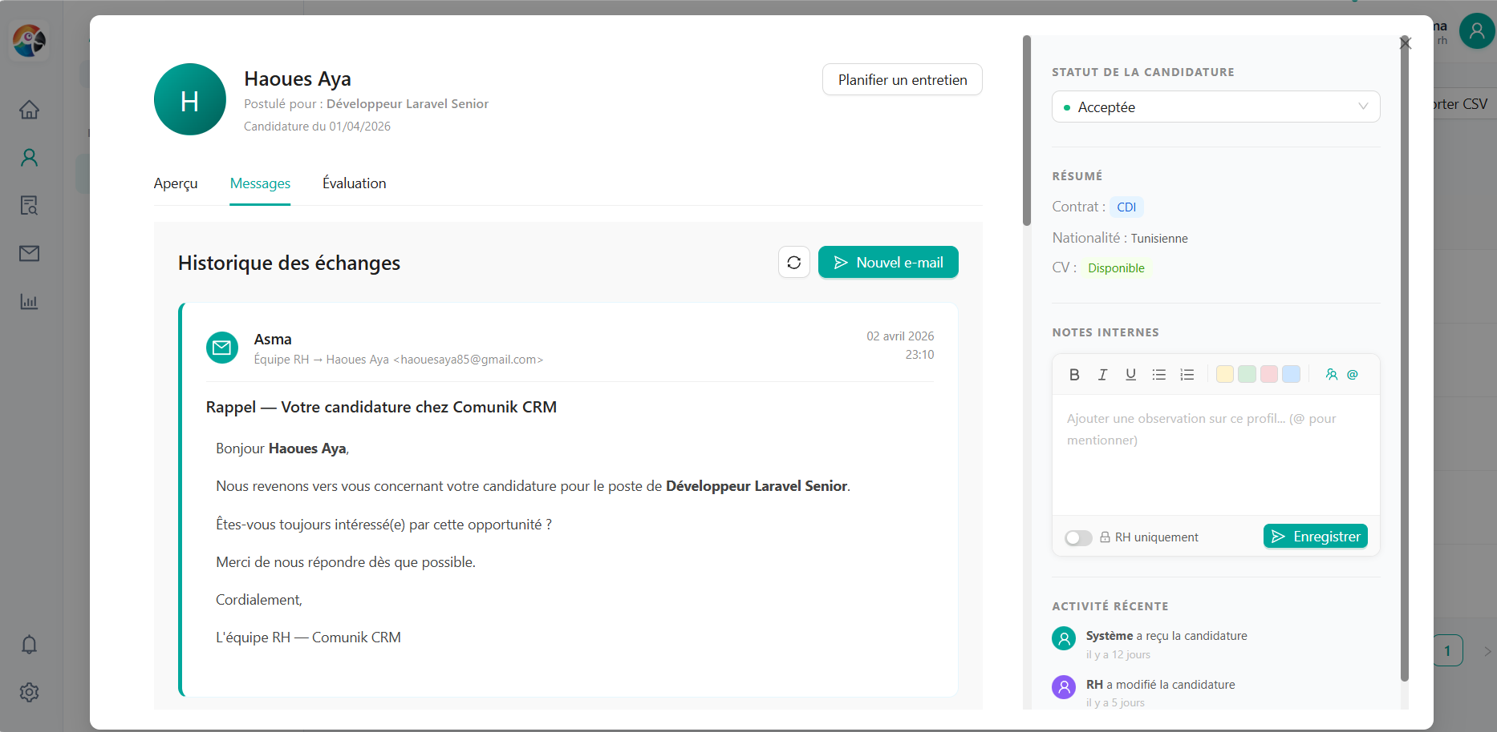

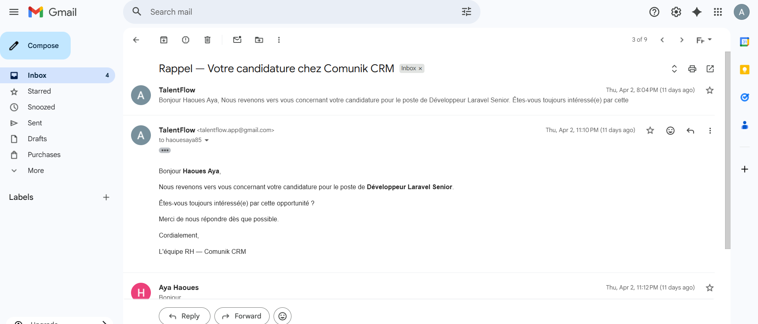
La modale de planification d'entretien, propose un processus structuré en deux étapes pour organiser les rencontres avec les candidats. La première phase permet de configurer les détails logistiques, notamment le type d'échange (visio, présentiel, technique ou téléphonique), la date, l'heure et le lieu. La seconde phase se concentre sur la dimension collaborative en permettant la sélection des membres de l'équipe (RH ou managers) récupérés dynamiquement via l'API, tout en offrant la possibilité d'ajouter des notes internes avec différents niveaux de visibilité. Ce composant combine une validation stricte des champs avec une interface intuitive, assurant une gestion fluide et professionnelle du calendrier de recrutement.

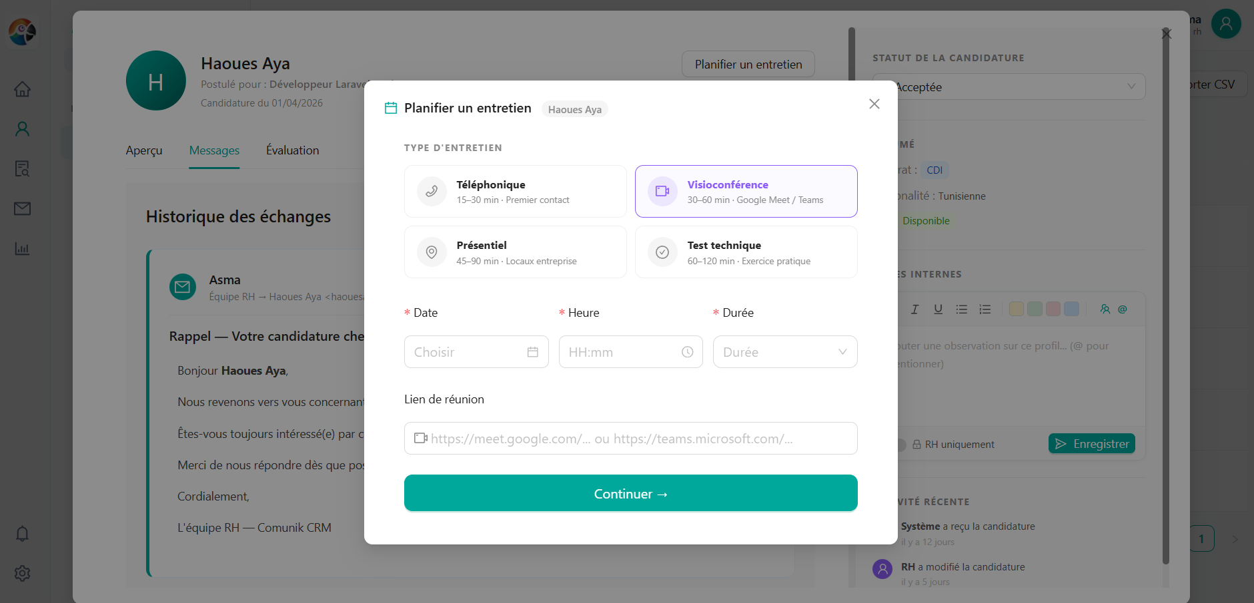

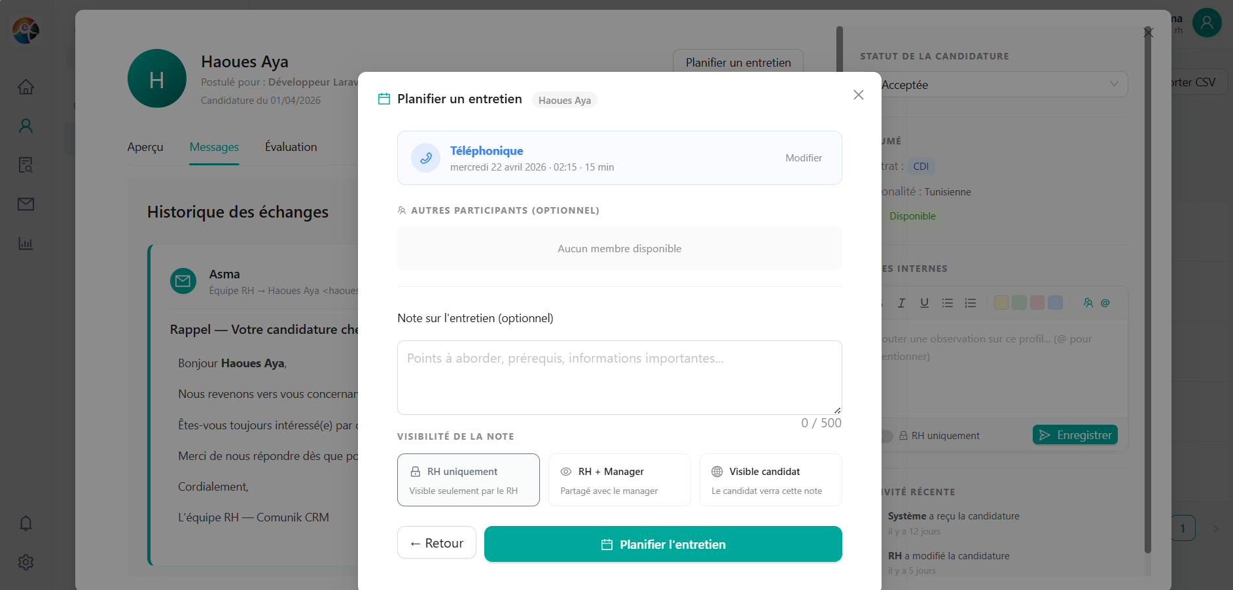
Ce module d'évaluation, véritable pilier d'intelligence décisionnelle du projet TalentFlow, automatise la présélection des candidats grâce à une analyse multicritère assistée par l'intelligence artificielle. En s'appuyant sur un algorithme de scoring prédictif, l'interface calcule un indice de compatibilité précis qui pondère l'adéquation entre les compétences du postulant et les exigences de l'offre. Au-delà de ce score quantitatif, le système génère une synthèse analytique identifiant de manière chirurgicale les points forts et les axes de vigilance, tout en formulant une recommandation objective (ex: "Recommandé"). Cette approche permet non seulement de réduire le temps de traitement des CV, mais aussi d'éliminer les biais cognitifs, offrant ainsi aux recruteurs une base de décision à la fois robuste, transparente et stratégique.

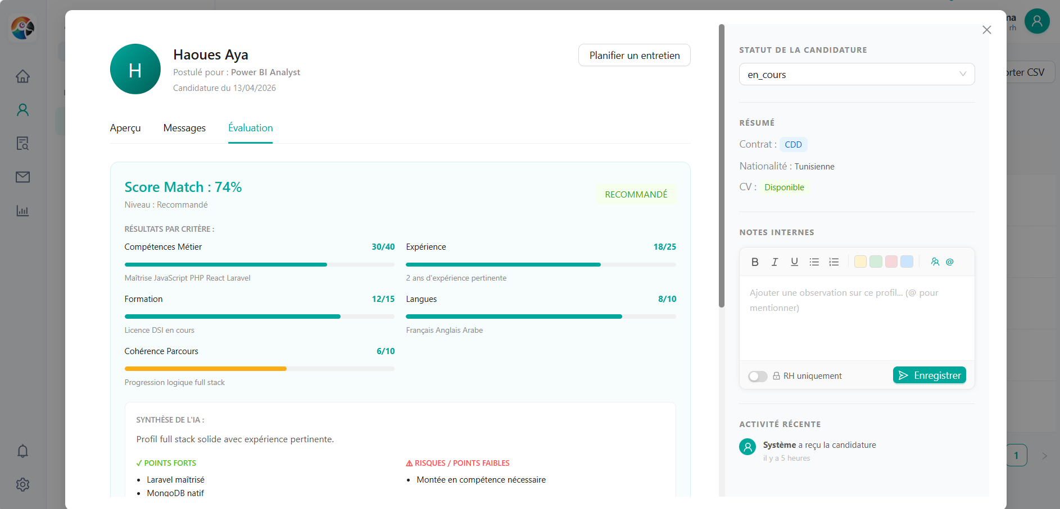

Conception et Déploiement du Workflow d'Analyse
La mise en place de ce pipeline d'intelligence décisionnelle a débuté par l'orchestration d'un environnement hybride, articulé autour de n8n pour le pilotage des flux. Le socle technique repose sur l'auto-hébergement du modèle de langage Llama 3.2:3b via Ollama, garantissant ainsi une souveraineté totale sur les données des candidats. Pour assurer une communication fluide entre l'IA et la plateforme, j'ai développé une interface intermédiaire avec Python FastAPI, permettant d'exposer les capacités du modèle local sous forme d'API REST sécurisée, avant de structurer les nœuds de traitement pour l'extraction de texte et le scoring automatique.
Architecture du pipeline :
- Entrée des données (Webhook) : Le processus est déclenché instantanément dès qu'un candidat soumet son dossier sur la plateforme TalentFlow, qui envoie un signal HTTP au workflow n8n.
- Récupération du document (HTTP Request) : Le système interroge le stockage (MongoDB Atlas/Laravel Storage) pour récupérer le fichier binaire du CV associé à la candidature.
- Extraction de texte (Extract from File) : Le nœud de parsing convertit le contenu brut du PDF en texte structuré (String), éliminant les éléments graphiques pour ne conserver que la donnée textuelle exploitable.
- Intelligence Artificielle (AI Agent & Ollama) :
  - Utilisation du modèle Llama 3.2 (3b) pour un compromis optimal entre performance et rapidité d'exécution locale.
  - L'agent analyse le texte en le confrontant aux critères de l'offre d'emploi pour extraire dynamiquement les compétences, l'expérience et le niveau de formation.
- Traitement de la donnée (Code JavaScript) : Ce nœud exécute une logique métier personnalisée pour normaliser les sorties de l'IA, calculer le Score Match final et structurer les "Points Forts / Points Faibles" selon un schéma JSON rigoureux.
- Sortie et Mise à jour (HTTP Request) : Le workflow renvoie les résultats formatés vers l'API du backend Laravel, déclenchant la mise à jour immédiate de l'interface RH et le calcul du classement des candidats.

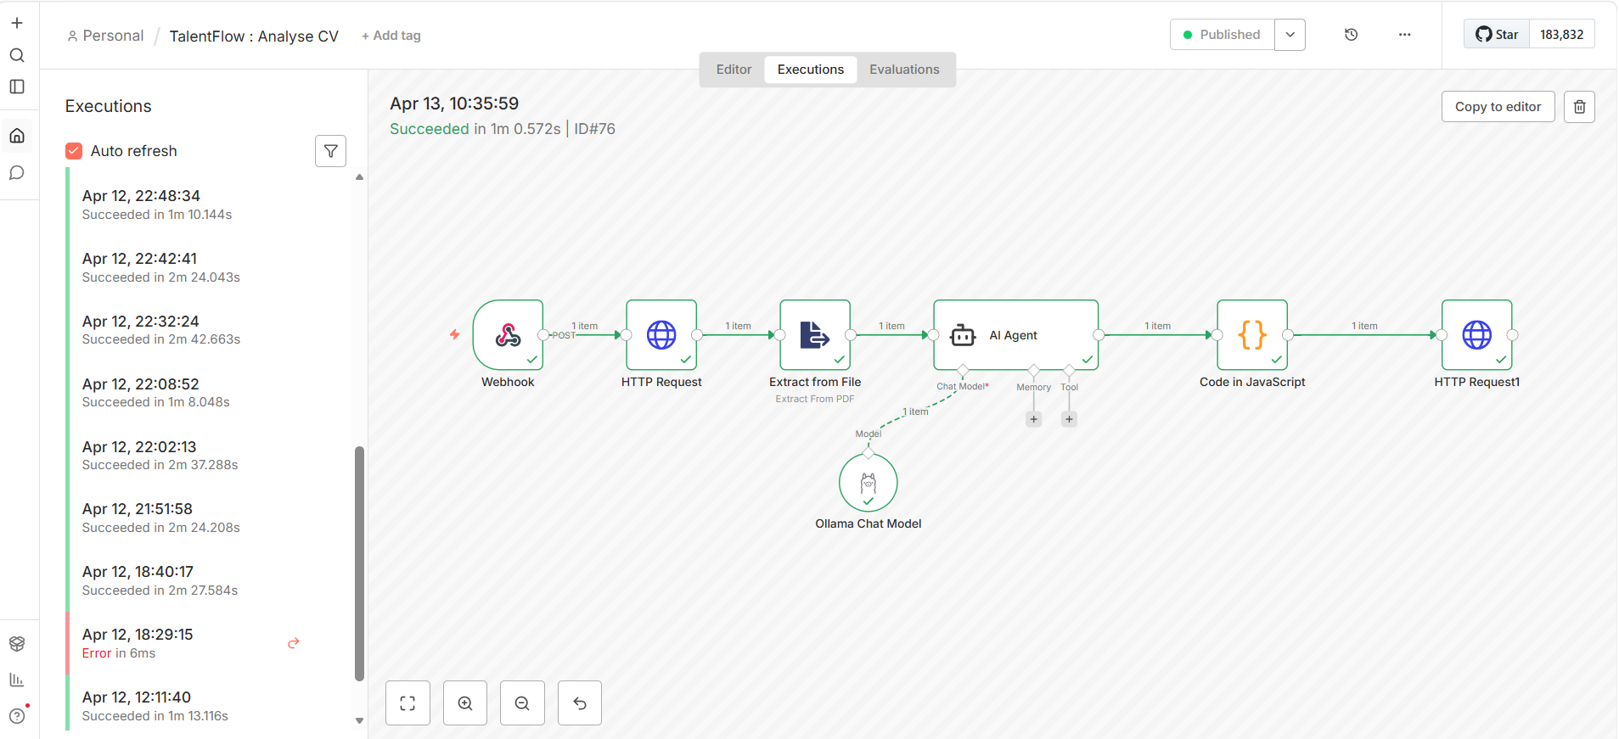

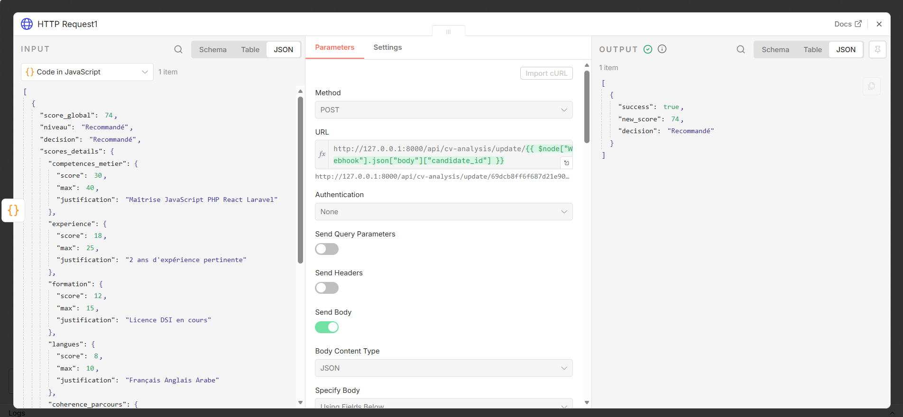

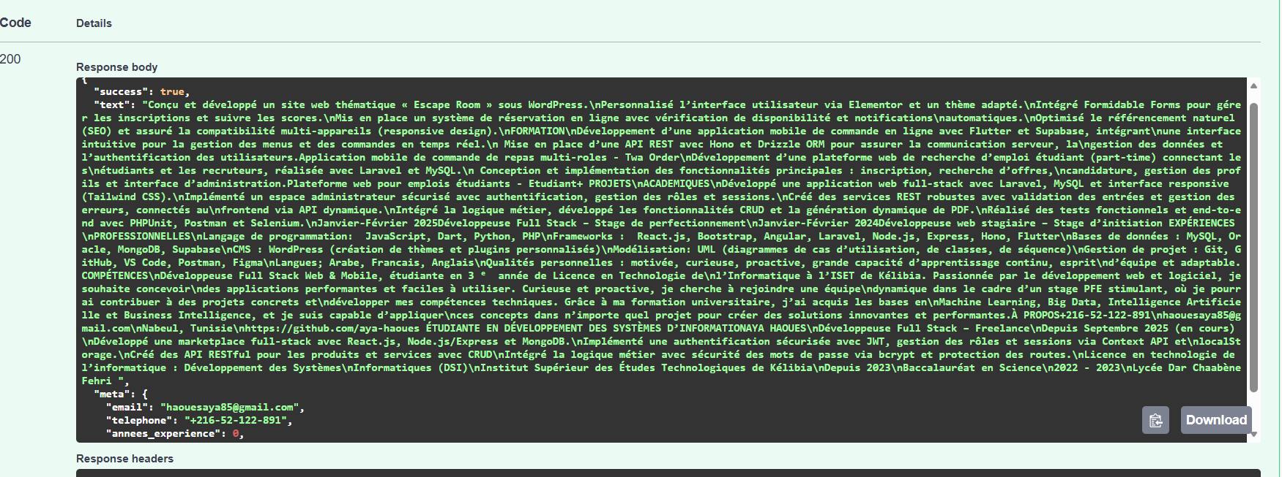

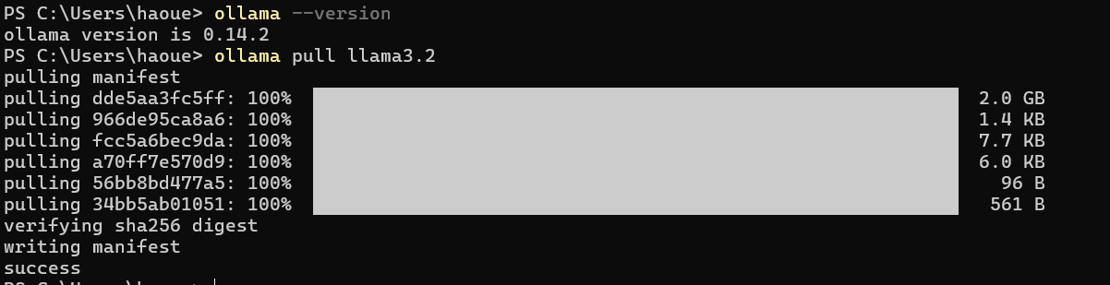
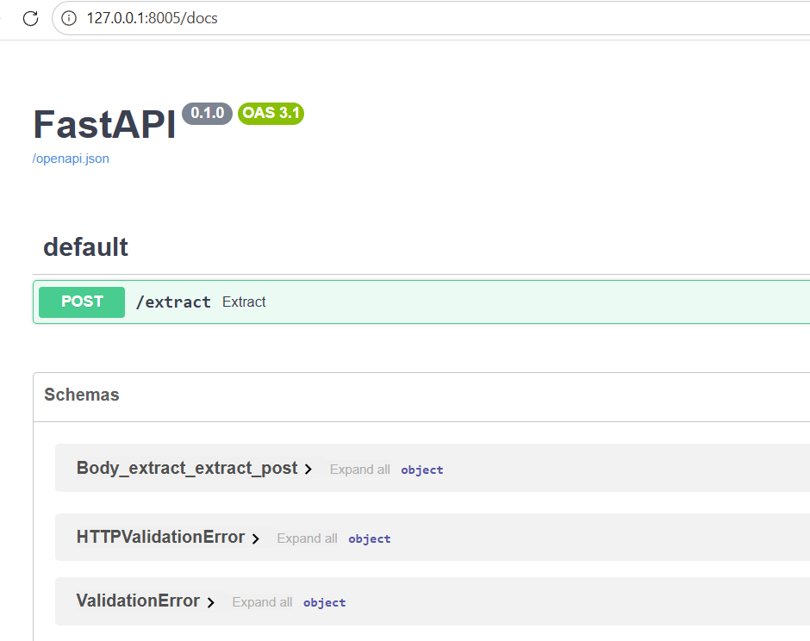

La page RhJobs constitue le centre opérationnel de gestion des offres de TalentFlow, offrant aux recruteurs une interface centralisée pour piloter le cycle de vie des annonces. Grâce à un tableau de bord intégré, elle permet de suivre en temps réel la performance des recrutements via des indicateurs clés tels que les offres actives, les brouillons et le volume de candidatures tout en facilitant les actions rapides (modification, suspension ou suppression). Cette interface garantit ainsi une réactivité optimale face aux besoins stratégiques en ressources humaines de l'entreprise.
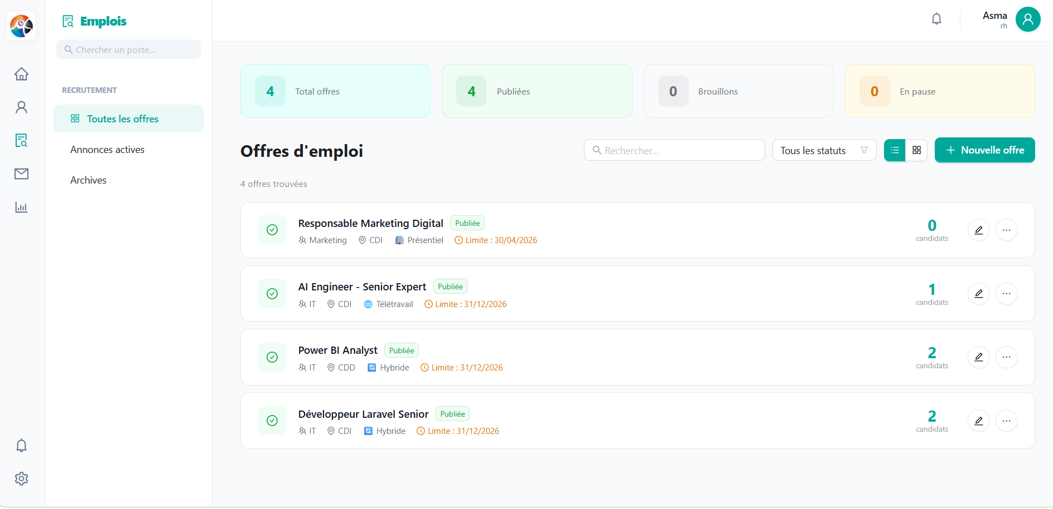
Ce composant constitue le module de rédaction stratégique, orchestrant la transition entre la définition du besoin et la publication de l'offre. Conçu comme une interface de saisie à haute valeur ajoutée, il intègre un moteur de génération par intelligence artificielle (basé sur l'API Anthropic) permettant de transformer des mots-clés bruts en descriptifs de poste structurés, persuasifs et optimisés. Au-delà de l'automatisation textuelle, le formulaire assure une gestion rigoureuse des métadonnées critiques telles que la segmentation par département, la configuration des modalités de travail (hybride, remote) et la définition des grilles salariales en TND, tout en offrant une flexibilité totale grâce à un éditeur WYSIWYG. L'ensemble garantit aux recruteurs un gain de productivité significatif et une homogénéité qualitative dans la communication de leur marque employeur.

